PLASTYKA - kl. I B - 16.06.2020r. – 3 godz. lekcyjna (9.40 – 10.25)
Temat lekcji: Asamblaż, land art, neofiguracja i street art jako nowe nurty współczesnej sztuki.
Dzisiaj wykorzystujemy treści z podręcznika „Plastyka”, rozdz. V.4 (str. 108-110) oraz rozdz.V.5.(str 112-117)
- Poniższe zadania wykonujecie podczas lekcji.
Wykorzystując treści z podręcznika, dopasuj pojęcia: asamblaż, neofiguracja, street art, land art do definicji poniżej . Dopisz po dwóch przedstawicieli :
- ……………………………………. – rodzaj kolażu, lecz elementy, które artysta umieszcza na płaszczyźnie dzieła, są trójwymiarowe. Twórca łączy elementy wykonane przez siebie i przedmioty gotowe niejednokrotnie o symbolicznym znaczeniu i różnorodnych kontekstach.
Przedstawiciele: …………………………………………………………………………………………………………………..

- ……………………………………. – ingerencja w naturalny krajobraz, przekształcanie go za pomocą surowców naturalnych, takich jak kamienie, ziemia, lub też uzupełnianie różnymi elementami. Przedstawiciele: ……………………………………………………………………………………………

- …………………………………… - głównym tematem przedstawień jest człowiek, najczęściej zdeformowany, po to, aby podkreślić dramat jego istnienia. Jest to próba oddania osamotnienia, lęków i bezbronności człowieka. Przedstawiciele:.............................................................................. …………….

- ……………………………………. – przejawy działalności artystycznej na ulicach miast: graffiti, murale, czyli malarstwo na murach i ścianach budynków, wklejki, czyli naklejki z artystycznym przekazem pojawiające się m.in. w miejskich autobusach, na ścianach lub słupach. Przedstawiciele:…………………………………………………………………………………………………………………..

- Jakie problemy społeczne podejmuje najbardziej znany artysta street artu Banksy? Odnieś się do przedstawionych graffiti jego autorstwa:
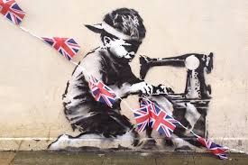.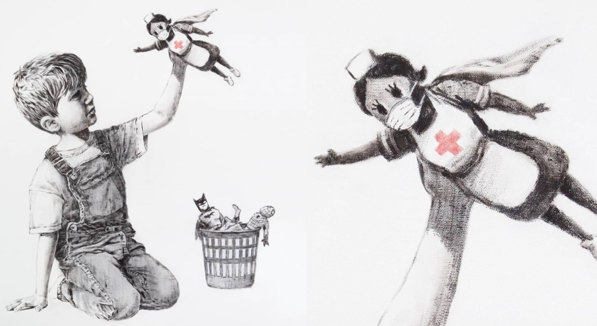

………………………………………………………………………  ………………………………………………………………………  ………………………………………………………………………  ………………………………………………………………………  ……………………………………………………………………… | ………………………………………………………………………………………  ………………………………………………………………………………………  ……………………………………………………………………………………..  ……………………………………………………………………………………..  ……………………………………………………………………………………..

- Dokonaj analizy i interpretacji ciekawego muralu pt. „Kajdanki”, znajdującego się w Berlinie, którego autorem jest artysta o pseudonimie Blu, i odpowiedz na poniższe pytania (możesz wykorzystać informacje o twórczości artysty zamieszczone w Internecie):

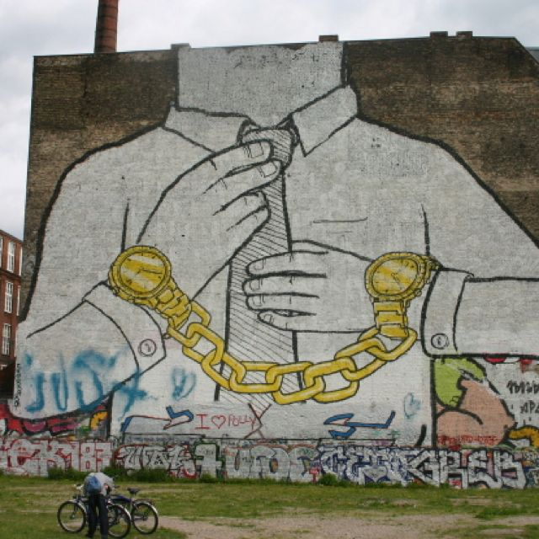

  - Co przedstawia mural?…………………………………………………………………………………………………………….
………………………………………………………………………………………………………………………………………………….
  - Kim może być namalowana postać? Jak jest ubrana i jaki gest wykonuje?..……………………………...
…………………………………………………………………………………………………………………………………………………..
…………………………………………………………………………………………………………………………………………………..
………………………………………………………………………………………………………………………………………………….
  - Co, Twoim zdaniem, może symbolizować złoty łańcuch łączący zegarki na rękach ukazanej osoby? ………………………………………………………………………………………………………………………………………………..
…………………………………………………………………………………………………………………………………………………
  - Do jakich zjawisk współczesności odnosi się artysta?..................................................................
…………………………………………………………………………………………………………………………………………………
………………………………………………………………………………………………………………………………………………….
  - Co możesz powiedzieć o środkach plastycznych zastosowanych przez artystę: liniach, kolorystyce, kompozycji? Jak oddziałuje na odbiorcę wielkość pracy?
………………………………………………………………………………………………………………………………………………….
………………………………………………………………………………………………………………………………………………….
6. Jakie emocje i skojarzenia wywołuje w Tobie mural pt. „Kajdanki”?.........................................................
………………………………………… ……………………………………………………………………………………………………….
Zadania wykonujecie samodzielnie podczas dzisiejszych zajęć lekcyjnych i przesyłacie w dniu dzisiejszym lub najpóźniej do 18.06.2020r. ( 19.06.2020 wystawię roczne oceny) mailem z podaniem swojego imienia i nazwiska na mój adres mailowy bpiskorska@wp.pl . Przy ocenie będę zwracać szczególną uwagę na samodzielność pracy. Pamiętajcie, że przesłanych po tym terminie prac (po 18.06.2020) nie będę sprawdzać. Pracujcie systematycznie, w razie pytań i wątpliwości proszę o kontakt mailowy.
B. Piskorska

